2 Комплект материалов для оценки сформированности умений и знаний

2.1 Пакет для аттестующегося .
2.1.1 Инструкция по выполнению варианта работы
На выполнение работы отводится 45 минут.
Работа состоит из 20-ти тестовых заданий:
На выполнение заданий 1-7 рекомендуется отводить до 7 минут.
На выполнение заданий 8-20 - до 40 минут

Задания 1-7
-задания с выбором одного правильного ответа из 4-х вариантов, из которых только один правильный.
-задания 8 – 9установить соответствие
Задания 10-11
- выберите несколько вариантов ответа из списка возможных
Задания 12-15
- вставить ключевые слова вместо символа ****
Задание 16
- составить формулу стали
Задание 17
- заполнить таблицу
Задание 18
-установить соответствие
Задание 19
- заполнить таблицу
Задание 20
-заполнить таблицу
При выполнении заданий Вы можете пользоваться черновиком. Обращаем Ваше внимание, что записи в черновике не будут учитываться при оценке работы.
Советуем выполнять задания в том порядке, в котором они даны. Для экономии времени пропускайте задание, которое не удается выполнить сразу, и переходите к следующему. Если после выполнения всей работы у Вас останется время, Вы сможете вернуться к пропущенным заданиям. Баллы, полученные Вами за выполнение работы, суммируются. Постарайтесь выполнить как можно больше заданий и набрать наибольшее количество баллов.

Вариант 1
В вопросах 1-5 выберите 1 (один) правильный ответ из заданного списка

- Выберите верное определение разметки

а) операция по нанесению линий и точек на заготовку, предназначенную для обработки
б) операция по снятию с заготовки слоя металла
в) операция по нанесению на деталь защитного слоя
г) операция по удалению с детали заусенцев

- Укажите виды разметки:

а) существует два вида: прямая и угловая
б) существует два вида: плоскостная и пространственная
в) существует один вид: базовая
г) существует три вида: круговая, квадратная и параллельная

- Какие из нижеперечисленных инструментов применяют при разметке:
а) напильник, надфиль, рашпиль
б) сверло, зенкер, зенковка, цековка
в) труборез, слесарная ножовка, ножницы
г) чертилка, молоток, прямоугольник, кернер, разметочный циркуль

- Выберите верное определение накернивания:
а) операция по нанесению точек-углублений на поверхности детали
б) операция по удалению заусенцев с поверхности детали
в) операция по распиливанию квадратного отверстия
г) операция по выпрямлению покоробленного металла

5. Какие из нижеперечисленных инструментов, применяют при рубке металла:
а) метчик, плашка, клупп
б) кернер, шабер, зенкер, киянка, гладилка
в) слесарная ножовка, труборез, ножницы по металлу
г) слесарное зубило, крейцмейсель, канавочник, молоток

6. Перечислите название изображенных на рисунке инструментов:

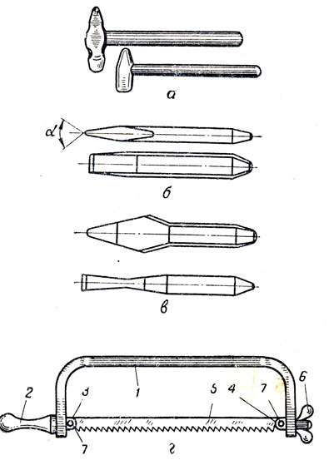

7. Какой вид опиливания изображен на рисунке?
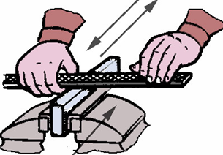

а) косым штрихом
б) опиливание прямым штрихом поперек заготовки
в) опиливание прямым штрихом вдоль заготовки

В вопросах 8-9 установите соответствия каждого вопроса из списка возможных

8. Установите соответствие операций при выполнении разметки:

1 | Керном называется … | а | соблюдать ТБ
2 | Перед разметкой необходимо … | б | очистить заготовку от пыли, грязи, коррозии стальной щеткой
3 | При выполнении разметочных работ необходимо… | в | углубление, образовавшееся от действия острия кернера
4 | Для выполнения разметочных работ необходимо… | г | подготовить молоток, чертилку, прямоугольник, кернер и разметочный циркуль
 |  | д | снять металл с окрашенных участков (серые пятна)
 |  | е | снять припуск напильниками, надфилями или рашпилями

9. Установите соответствие между операцией и инструментом с приспособлением:
1 | Операция |  | Инструменты и приспособления
2 | Измерение и разметка | а | тиски верстачные и ручные, круглогубцы, плоскогубцы, пассатижи
3 | Сверление отверстий | б | зубило, крейцмейсель, ручные ножницы для резки листового металла, ножовка по металлу, шлицовка, рычажные ножницы
4 | Закрепление и зажим | в | напильники: драчёвые, личные, бархатные, квадратные, плоские, трёхгранные, круглые, ромбические
5 | Ударные работы | г | стальная линейка, штангенциркуль, измерительный циркуль (с острыми концами), угольник, угломер, чертилка, кернер
6 | Рубка и разрезание  металла | д | дрель с ручным приводом, электродрель, спиральные свёрла, зенкер, зенковка, развертка
7 | Опиливание | е | слесарные молотки, киянка
 |  | ж | кернер, зенкер, киянка, гладилка
 |  | з | притир, шабер, рамка, державка

В вопросах 10-11 выберите несколько вариантов ответа из списка возможных

10. Выберите основное слесарное оборудование:

а) станки, верстаки
б) тумбочки и шкафы для инструментов
в) тиски слесарные
г) приспособления и инструмент
д) техническая документация
е) измерительный инструмент
и) подставки под ноги

11. При подготовке поверхности к разметке её обезжиривают и на неё наносят:

а) мел с клеем, прокипяченный в воде
б) олифу или масляную краску при помощи кисти
в) медный купорос
г) быстросохнущий лак
д) натирают мелом

В вопросах 12-15, вставьте ключевые слова вместо символа ****

- Разметка **** отличается от разметки по шаблону тем, что не требуется изготовление шаблона

- **** – это окончательная слесарная операция, заключающаяся в соскабливании очень тонких слоев с поверхности заготовки

- **** состоит из рабочей части, средней части и ударной (боек)

- **** – это процесс снятия припуска напильниками, надфилями или рашпилями. Оно основано на ручном или механическом снятии с обрабатываемой поверхности тонкого слоя материала. **** относится к основным и наиболее распространенным операциям. Оно дает возможность получить окончательные размеры и необходимую шероховатость поверхности изделия.**** может производиться напильниками, надфилями или рашпилями. **** подразделяются на следующие виды: слесарные общего назначения, слесарные для специальных работ, машинные, для затачивания инструмента и для контроля твердости

- Составьте формулу стали, в которой содержится: углерода – до 1%, хрома – до 1%, вольфрама – до 1%, марганца – до 1%

В вопросах 17-20 заполните таблицы

- Найдите отличия:

Отличия | Зубило | Крейцмейсель

- Какие рекомендуемые углы заострения зубила для рубки некоторых материалов (в градусах)?

Для твердых материалов (твердая сталь, бронза, чугун)
Для материалов средней твердости (сталь)
Для мягких материалов (латунь, медь, титановые сплавы)
Для алюминиевых сплавов

- Даны свойства металлов:

- прочность; теплопроводность; теплоемкость; твердость; обрабатываемость резанием; коррозионная стойкость; свариваемость

Распределите их на физические, химические, механические и технологические

Свойства металлов
физические | химические | механические | технологические

- По содержанию углерода определите, как называется сплав (сталь или чугун)
Содержание углерода: 0,35%; 0, 8%; 1,2 %; 1,8 %; 2,5 %; 3%; 4.5%; 6%

Сталь | Чугун
Содержание углерода

Вариант 2

В вопросах 1-5 выберите 1 (один) правильный ответ из заданного списка

- Выберите верное определение правки металла:
а) операция по выправлению изогнутого или покоробленного металла,
подвергаются только пластичные материалы
б) операция по образованию цилиндрического отверстия в сплошном материале
в) операция по образованию резьбовой поверхности на стержне
г) операция по удалению слоя металла с заготовки с целью придания нужной
формы и размеров

- Какие инструменты и приспособления, применяются при правке металла:
а) параллельные тиски, стуловые тиски, струбцины
б) натяжка, обжимка, поддержка, чекан
в) правильная плита, рихтовальная бабка, киянка, молоток, гладилка
г) кернер, шабер, зенкер, киянка, гладилка

- Что такое резка металла:
а) операция, связанная с разделением материалов на части с помощью
режущего инструмента
б) операция, нанесению разметочных линий на поверхность заготовки
в) операция, по образованию резьбовой поверхности внутри отверстия
г) операция, по образованию резьбы на поверхности металлического стержня

- Укажите ручной инструмент для резки металла:
а) зубило, крейцмейсель, канавочник
б) слесарная ножовка, ручные ножницы, труборез
в) гладилка, киянка, кувалда
г) развертка, цековка, зенковка

- Выберите верное определение опиливания:
а) операция по удалению сломанной пилы из места разреза на поверхности заготовки
б) операция по распиливанию заготовки или детали на части
в) операция по удалению с поверхности заготовки слоя металла при помощи
режущего инструмента – напильника
г) операция по удалению металлических опилок с поверхности заготовки
или детали

- Перечислите название изображенных на рисунке инструментов:
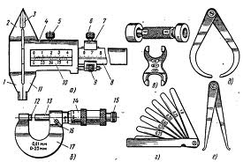

- Какой вид опиливания изображен на рисунке?
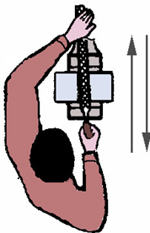

а) косым штрихом
б) опиливание прямым штрихом поперек заготовки
в) опиливание прямым штрихом вдоль заготовки

В вопросах 8-9 установите соответствия каждого вопроса из списка возможных

- Установите соответствие операций и материалов при выполнении притирки:
1 | Притиркой называется … | а | отделка материалов до получения зеркального блеска без соблюдения точности и размеров.
2 | Полировка – это … | б | обработка деталей работающих в паре, для обеспечения наилучшего контакта рабочих поверхностей.
3 | Абразивные материалы - это … | в | мелкозернистые кристаллические порошкообразные твердые тела, применяемые в технике для механической обработки различных металлов.
 |  | г | углубление, образовавшееся от действия острия кернера
 |  | д | слесарная операция, заключающаяся в соскабливании очень тонких слоев с поверхности заготовки

- Установите соответствие между операцией и инструментом с приспособлением:
 | Операция |  | Инструменты и приспособления
1. | Ударные работы | а | напильники: драчёвые, личные, бархатные, квадратные, плоские, трёхгранные, круглые, ромбические
2. | Сверление отверстий | б | зубило, крейцмейсель, ручные ножницы для резки листового металла, ножовка по металлу, шлицовка, рычажные ножницы
3. | Закрепление и зажим | в | слесарные молотки, киянка
4. | Опиливание | г | кернер, зенкер, киянка, гладилка
5. | Рубка и разрезание металла | д | притир, шабер, рамка, державка
6. | Измерение и разметка | е | стальная линейка, штангенциркуль, измерительный циркуль (с острыми концами), угольник, угломер, чертилка, кернер
 |  | ж | дрель с ручным приводом, электродрель, спиральные свёрла, зенкер, зенковка, развертка
 |  | з | тиски верстачные и ручные, круглогубцы, плоскогубцы, пассатижи

В вопросах 10-11 выберите несколько вариантов ответа из списка возможных

- Для выполнения работ по рубке металла применяют следующие инструменты:
а) зубило
б) кернер
в) канавочник
г) кронциркуль
д) крейцмейсель

- Выберите виды и способы обработки отверстий:
а) сверление
б) зенкерование
в) нарезание внутренней резьбы
г) развертывание
д) шабрение
е) рихтование
ж) проглаживание

В вопросах 12-15, вставьте ключевые слова вместо символа ****

12. Опиливание – это операция по удалению с поверхности заготовки слоя материала с помощью режущего инструмента - ****

13. ****представляет собой стальную полосу (полотно) с «насечкой» - режущими элементами (острыми зубьями)

14. **** – это слесарная операция, которая помогает «подогнать» элементы друг к другу, обеспечив им максимально плотный контакт

15. **** – это процесс получения требуемой по условиям работы точности форм,размеров и относительного положения поверхностей для обеспечения их плотного прилегания или герметичности соединения. При **** производится срезание тонких стружек с неровных поверхностей, предварительно уже обработанных напильником или другим режущим инструментом.
Инструменты для **** называются ****. Для их изготовления используют инструментальные углеродистые стали У10, У10А, У12, У12А, легированную сталь Х05, а также твердосплавные пластины, вставляемые в стальные державки

16.Составьте формулу высококачественной стали, в которой содержится:
углерода – 0,40%, хрома – до 1%, никеля 2%, молибдена – до 1%
В вопросах 17-20 заполните таблицы

17. Найдите отличия:

Отличия | Напильник с одинарной насечкой | Напильник с двойной насечкой

18. Укажите диаметр полученного отверстия, если известен диаметра сверла:
Диаметр сверла | 5 | 10 | 25 | 50
Диаметр полученного отверстия, мм

19. Даны свойства металлов:

ударная вязкость; электропроводность; температура плавления; твердость; обрабатываемость резанием; кислотостойкость; свариваемость

Распределите их на физические, химические, механические и технологические

Свойства металлов
физические | химические | механические | технологические

20.По содержанию углерода определите, как называется сплав (сталь или чугун)
Содержание углерода: 0,25%; 0,7%; 1,5 %; 1,9 %; 2,2 %; 3,2%; 4,6%; 6,7%

Сталь | Чугун
Содержание углерода

Вариант 3

В вопросах 1-5 выберите 1 (один) правильный ответ из заданного списка

- Какие инструменты применяются при опиливании:
а) плоскогубцы, круглогубцы, кусачки
в) шабер плоский, зубило, киянка
г) напильники, надфили, рашпили

- Что такое сверление:
а) операция по образованию сквозных или глухих квадратных отверстий
в сплошном материале, при помощи режущего инструмента – сверла
б) операция по образованию сквозных или глухих овальных отверстий в сплошном материале, при помощи режущего инструмента – сверла
в) операция по образованию сквозных или глухих треугольных отверстий в сплошном материале, при помощи режущего инструмента – сверла
г) операция по образованию сквозных или глухих цилиндрических отверстий в сплошном материале, при помощи режущего инструмента – сверла

- Выберите виды свёрел:
а) треугольные, квадратные, прямые, угловые
б) ножовочные, ручные, машинные, машинно-ручные
в) спиральные, перовые, центровочные, кольцевые, ружейные
г) самозатачивающиеся, базовые, трапецеидальные, упорные

- Укажите ручной сверлильный инструмент:
а) сверло, развёртка, зенковка, цековка
б) настольный сверлильный станок, вертикальный сверлильный станок, радиальный сверлильный станок
в) ручная дрель, коловорот, трещотка, электрические и пневматические дрели
г) притир, шабер, рамка, державка

- Что такое зенкерование:
а) операция, связанная с обработкой ранее просверленного, штампованного, литого и другого отверстия с целью придания ему более правильной квадратной формы, более высокой точности и более низкой шероховатости
б) операция, связанная с обработкой ранее просверленного, штампованного, литого и другого отверстия с целью придания ему более правильной треугольной формы, более высокой точности и более высокой шероховатости
в) операция, связанная с обработкой ранее просверленного, штампованного, литого и другого отверстия с целью придания ему более правильной овальной формы, более низкой точности и более низкой шероховатости
г) операция, связанная с обработкой ранее просверленного, штампованного, литого и другого отверстия с целью придания ему более правильной геометрической формы, более высокой точности и более низкой шероховатости

- Как называется инструменты, применяемые для обработки отверстий, изображенные на рисунке?

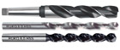
а) развертки
б) сверла
в) зенкеры
г) цековки

- Какой вид рубки изображен на рисунке?

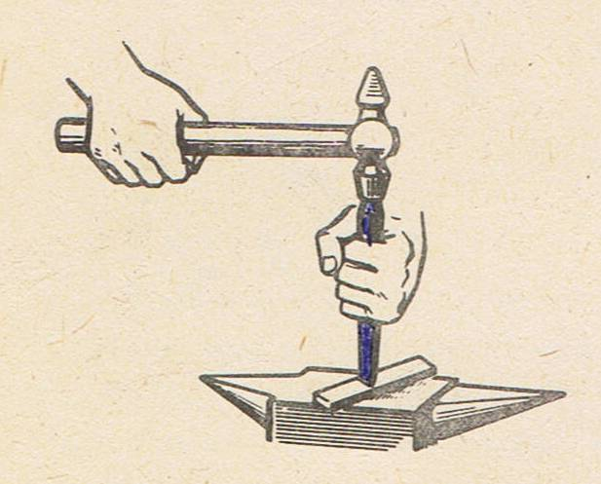
а) разрубание металла
б) прорубание канавок
в) снятие слоя металла
г) срубание заусенцев

В вопросах 8-9 установите соответствия каждого вопроса из списка возможных

8.Установите соответствие инструментов и операций при обработке отверстий:

1 | Зенкерование это… | а | процесс чистовой обработки отверстий, обеспечивающей точность 7-9 квалитетов
2 | Зенкование это … | б | процесс обработки цилиндрических и конических углублений и фасок просверленных отверстий под головки болтов, винтов и заклепок
3 | Развертывание это… | в | процесс обработки зенкерами цилиндрических и конических отверстий в заготовке
 |  | г | процесс удаления металлических опилок с поверхности заготовки  или детали
 |  | д | процесс постепенного снятия металла с окрашенных участков (серые пятна)

9. Установите соответствие между операцией и инструментом с приспособлением:
 | Операция |  | Инструменты и приспособления
1. | Сверление отверстий | а | напильники: драчёвые, личные, бархатные, квадратные, плоские, трёхгранные, круглые, ромбические
2. | Опиливание | б | зубило, крейцмейсель, ручные ножницы для резки листового металла, ножовка по металлу, шлицовка, рычажные ножницы
3. | Ударные работы | в | слесарные молотки, киянка
4. | Рубка и разрезание металла | г | кернер, зенкер, киянка, гладилка
5. | Закрепление и зажим | д | дрель с ручным приводом, электродрель, спиральные свёрла, зенкер, зенковка, развертка
6. | Измерение и разметка | е | стальная линейка, штангенциркуль, измерительный циркуль (с острыми концами), угольник, угломер, чертилка, кернер
 |  | ж | притир, шабер, рамка, державка
 |  | з | тиски верстачные и ручные, круглогубцы, плоскогубцы, пассатижи

В вопросах 10-11 выберите несколько вариантов ответа из списка возможных

10. Для изготовления притиров используют материалы средней плотности и твердости, такие как:

а) сталь высокой твердости
б) чугун
в) алюминиевые сплавы
г) сталь высокой прочности
д) стекло
е) твердые породы дерева
ж) олово

11.Вентиляция в производственном помещении должна быть:
а) вытяжной
б) приточной
в) обязательно приточной и вытяжной
г) ветровой
д) механической

В вопросах 12-15, вставьте ключевые слова вместо символа ****

12. **** металла это технологический процесс разделения заготовок или листового материала на части с помощью различных инструментов и оборудования

13.Разводка **** ножовочного полотна делается для того, чтобы пропил в заготовке был чуть шире полотна

14.Перед работой ножовкой прочно закрепить разрезаемый материал в ****
15. **** называют операцию возвращения кривым или погнутым металлическим изделиям первоначальной прямолинейной или другой формы. **** производят горячим или холодным способом вручную, а также с использованием приспособлений или машин. Чаще всего подвергают **** проволоку, горячекатаный или холоднотянутый пруток, полосовой и листовой металл. Реже подвергается сортовой металл (угольники, швеллеры, тавры, двутавры и рельсы). Материал или изделие из цветных металлов следует **** с учетом его физико-механических свойств молотком, изготовленным из соответствующего металла. Используют молотки из следующих цветных металлов: меди, свинца, алюминия или латуни, а также деревянные и резиновые молотки

16.Составьте формулу стали, в которой содержится:
углерод - до 1%, вольфрам -6%, молибден – 5%. Сталь быстрорежущая.
В вопросах 17-20 заполните таблицы

17. Найдите отличия:

отличия | Обрабатываемая поверхность | Обработанная поверхность

18.Напишите правильный вес молотка для разного возраста:

Возраст | Вес молотка
Для молодого рабочего (16-17 лет)
Для взрослого рабочего
Для ученика

19. Даны свойства металлов:

плотность, электропроводность, жаростойкость, упругость, пластичность, литейные свойства, прочность.

Распределите их на физические, химические, механические и технологические.

Свойства металлов
физические | химические | механические | технологические

20. По содержанию углерода определите, как называется сплав (сталь или чугун)
Содержание углерода: 0,4%; 0, 9%; 1,3 %; 1,7 %; 2,1 %; 3,1%; 4.7%; 6,1% .

Сталь | Чугун
Содержание углерода
Вариант 4

В вопросах 1-5 выберите 1 (один) правильный ответ из заданного списка

- Укажите виды зенкеров:
а) остроносые и тупоносые
б) машинные и ручные
в) по камню и по бетону
г) цельные и насадные

- Что такое развёртывание:
а) операция по обработке резьбового отверстия
б) операция по обработке раннее просверленного отверстия с высокой степенью
точности
в) операция по обработке квадратного отверстия с высокой степенью точности
г) операция по обработке конического отверстия с высокой степенью точности

- Перечислите профили резьбы:
а) треугольная, прямоугольная, трапецеидальная, упорная, круглая
б) овальная, параболическая, трёхмерная, в нахлестку, зубчатая
в) полукруглая, врезная, сверхпрочная, антифрикционная
г) модульная, сегментная, трубчатая, потайная

- Укажите системы резьб:
а) сантиметровая, футовая, батарейная
б) газовая, дециметровая, калиброванная
в) метрическая, дюймовая, трубная
г) миллиметровая, водопроводная, газовая

- Выберите элементы резьбы:
а) профиль зуба, наружный угол, средний угол, внутренний угол
б) угол профиля, шаг резьбы, наружный диаметр, диаметр, внутренний диаметр
в) зуб, модуль, наружный радиус, средний радиус, внутренний радиус
г) шаг зуба, угол модуля, наружный профиль, средний профиль, внутренний
профиль

- Как называются инструменты, применяемые для обработки отверстий, изображенные на рисунке?
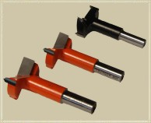
а) развертки
б) сверла
в) зенкеры
г) цековки

7. Какой вид рубки изображен на рисунке?

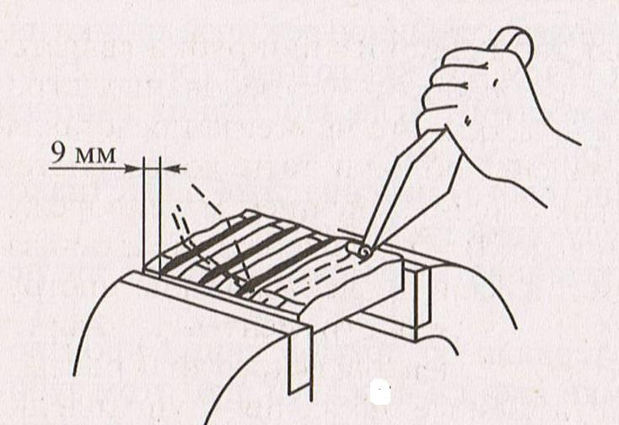

а) разрубание металла
б) прорубание канавок
в) снятие слоя металла
г) срубание заусенцев

В вопросах 8-9 установите соответствия каждого вопроса из списка возможных

8. Установите соответствие инструментов и операций при шабрении:

1 | Шаберы – это … | а | в постепенном снятии металла с окрашенных участков (серые пятна)
2 | Шабер состоит … | б | металлические стержни с режущими кромками
3 | Процесс шабрения заключается в том, что … | в | из трех частей: державки, деревянной рукоятки и сменной пластинки
 |  | г | в разделении заготовок или листового материала на части
 |  | д | это металлорежущий инструмент, формирующий внутреннюю резьбу

9.Установите соответствие между операцией и инструментом с приспособлением:

 | Операция |  | Инструменты и приспособления
1 | Опиливание | а | слесарные молотки, киянка
2 | Измерение и разметка | б | зубило, крейцмейсель, ручные ножницы для резки листового металла, ножовка по металлу, шлицовка, рычажные ножницы
3 | Сверление отверстий | в | кернер, зенкер, киянка, гладилка
4 | Ударные работы | г | стальная линейка, штангенциркуль, измерительный циркуль (с острыми концами),угольник, угломер, чертилка, кернер
5 | Закрепление и зажим | д | дрель с ручным приводом, электродрель, спиральные свёрла, зенкер, зенковка, развертка
6 | Рубка и разрезание металла | е | слесарные молотки, киянка
 |  | ж | тиски верстачные и ручные, круглогубцы, плоскогубцы, пассатижи
 |  | з | напильники: драчёвые, личные, бархатные, квадратные, плоские, трёхгранные, круглые, ромбические

В вопросах 10-11 выберите несколько вариантов ответа из списка возможных

10. Виды разметок бывают:

а) пространственная
б) объемная
в) плоскостная
г) сферическая
д) круговая

11. Инструменты и приспособления, применяемые при правке:

а) правильные плиты
б) рихтовальные бабки
в) молотки с квадратным и круглым бойком
г) молотки с мягкими вставками
д) кувалды
е) киянки
ж) гладилки

В вопросах 12-15, вставьте ключевые слова вместо символа ****

12. **** резьбы это процесс образования резьбы снятием стружки на наружных или внутренних поверхностях заготовок и деталей.

13. Витком называется часть резьбы, образуемую при одном полном **** профиля.

14. **** – это металлорежущий инструмент, формирующий внутреннюю резьбу.

15. **** – это снятие тончайших слоев металла посредством мелкозернистых абразивных порошков в среде смазки или алмазных паст, нанесенных на поверхность инструмента (****). В качестве инструмента используются **** , изготовленные из серого чугуна перлитной структуры или другого мягкого металла. Это один из самых точных способов обработки поверхности металлических деталей. В результате такой обработки с поверхности обрабатываемой детали удаляются все неровности, а также неровности, появившиеся в результате предыдущей обработки, при одновременном достижении очень высокой степени точности плоскостей (1 мкм). Целью **** является получение точных посадок соприкасающихся поверхностей деталей машин, а также точное выполнение других поверхностей, например, в эталонных плитках.

16. Составьте формулу стали, в которой содержится:
углерод – до 1%, вольфрам -18%. Сталь быстрорежущая.

В вопросах 17-20 заполните таблицы

17. Найдите отличия:
Отличия | Ручные ножницы | Стуловые ножницы | Маховые ножницы

18. Укажите диаметр отверстия, если известен диаметр заклепки:

Диаметр заклепки | 2,0 | 2,3 | 2,6 | 3,0 | 3,5 | 4,0 | 5,0 | 6,0 | 7,0 | 8,0
Диаметр отверстия

19. Даны свойства металлов:

теплопроводность, упругость, тепловое расширение, обрабатываемость резанием, пластичность, жаростойкость, коррозионная стойкость

Распределите их на физические, химические, механические и технологические

Свойства металлов
физические | химические | механические | технологические
20. По содержанию углерода определите, как называется сплав (сталь или чугун).
Содержание углерода: 0,2% ; 0, 6%; 1,4 %; 1,6 %; 2,3 %; 3,3%; 4.8%; 6,5%

Сталь | Чугун
Содержание углерода

Ключ к тестам
1 вариант
1 | а
2 | б
3 | г
4 | а
5 | г
6 | а - слесарные молотки  б - зубило  в - крейцмейсель  г -слесарная ножовка
7 | в
8 | 1-в;2-б;3-а,4-г
9 | 1-г;2-д;3-а;4-е;5-б;6-в
10 | а,в,г
11 | а,в,г
12 | по образцу
13 | шабрение
14 | зубило
15 | опиливание;  опиливание;  опиливание;  напильники
16 | ХВГ
17 | Зубило используют для рубки бронзы, чугуна, твердой стали и других твердых сплавов.  Крейцмейсель отличается от зубила более узкой режущей кромкой и применяется для вырубания узких канавок и пазов.
18 | 70;60;45;35 градусов
19 | Физические: теплопроводность: теплоемкость  Химические: коррозионная стойкость  Механические: прочность; твердость  Технологические: обрабатываемость резанием; свариваемость
20 | Сталь: 0,35%; 0,8%;1,2%;1,8%  Чугун: 2,5%; 3%; 4,5%; 6%

Ключ к тестам
2 вариант
1 | а
2 | в
3 | а
4 | б
5 | в
6 | а-штангенциркуль;  б- микрометр;  в-калибры;  г-щупы;  д-кронциркуль для наружных размеров валов;  е-кронциркуль для внутренних размеров
7 | б
8 | 1-б;2-а;3-в
9 | 1-в;2-ж;3-з;4-а;5-б;6-е
10 | а,в,д
11 | а,б,в,г
12 | напильника
13 | напильник
14 | припасовка
15 | шабрение; шабрении; шабрения; шаберами
16 | 40Х2Н2М
17 | одинарная насечка изготавливается под углом около 70 градусов к продольной оси инструмента, реже - под углом 45 градусов оставляет существенно более гладкую поверхность, чем двойная, в первую очередь она применяется в тех случаях, когда важна чистота поверхности;  Двойная - состоит из основной, глубокой насечки, нанесенной под углом около 70 градусов к продольной оси, и вспомогательной, мелкой насечки, нанесенной с увеличенным шагом поверх основной, под углом около 45 градусов к этой же оси инструмента; двойная насечка превосходит одинарную насечку по эффективности, но уступает по качеству поверхности.
18 | 5;10;25;50
19 | Физические: электропроводность; температура плавления  Химические: кислотостойкость  Механические: ударная вязкость; твердость  Технологические: обрабатываемость резанием; свариваемость
20 | Сталь: 0,25%; 0,7%; 1,5%;1,9%  Чугун: 2,2%;3,2%;4,6%;6,7%

Ключ к тестам
3 вариант
1 | г
2 | г
3 | в
4 | в
5 | г
6 | абв
7 | а
8 | 1-в;2-б;3-а
9 | 1-д;2-а;3-в;4-б;5-з;6-е
10 | б,д,е
11 | а,б,д
12 | резка
13 | зубьев
14 | тисках
15 | правкой;  правку;  правке;  править
16 | Р6М5
17 | обрабатываемая поверхность - это поверхность, с которой снимается стружка, обработанная поверхность - поверхность, полученная после снятия стружки.
18 | 500г; 600-800г.; 400г
19 | Физические: плотность; электропроводность  Химические: жаростойкость  Механические: упругость; прочность; эластичность  Технологические: литейные свойства
20 | Сталь:0,4%;0,9%;1,3%;1,7%;2,1%  Чугун:3,1%;4,7%;6,1%

Ключ к тестам
4 вариант
1 | а
2 | б
3 | а
4 | в
5 | а
6 | г
7 | б
8 | 1-б;2-в;3-а
9 | 1-з;2-г;3-д;4-е;5-ж;6-б
10 | а,в
11 | а,г,д,е,ж
12 | нарезание
13 | обороте
14 | Метчик
15 | притирка;  притира;  притиры;  притирки
16 | Р18
17 | Ручные ножницы применяют для разрезания стальных листов толщиной 0,5 - 1,0 мм и из цветных металлов до 1,5 мм;  Стуловые ножницы отличаются от ручных большими размерами и применяются при разрезании листового металла толщиной до 2 мм;  Рычажные (маховые) ножницы широко используются для разрезки листового металла толщиной 1,5 -2,5мм
18 | 2,2;2,4;2,7;3,1;3,6;4,1;5,1;6,1;7,1;8,1
19 | Физические: теплопроводность; тепловое расширение  Химические: жаростойкость; коррозионная стойкость  Механические: упругость, пластичность  Технологические: обрабатываемость резанием
20 | Сталь:0,2%;0,6%;1,4%;1,6%  Чугун: 2,3%;3,3%;4,8%;6,5%

